ЗВІТ

про виконання лабораторної роботи № 3.1

«Розгалуження, задане формулою: функція однієї змінної»

з дисципліни

«Алгоритмізація та програмування»

студентки групи ІК-11

Турковської Марти Михайлівни

**Умова завдання:**

Написати програму для обчислення і виводу на екран значення змінної y – функції від аргументу x. x, y – дійсні числа. Значення x ввести з клавіатури. В одній програмі реалізувати два способи: 1) використання лише команд розгалуження в скороченій формі та 2) використання лише команд розгалуження в повній формі – отримані результати мають збігатися.

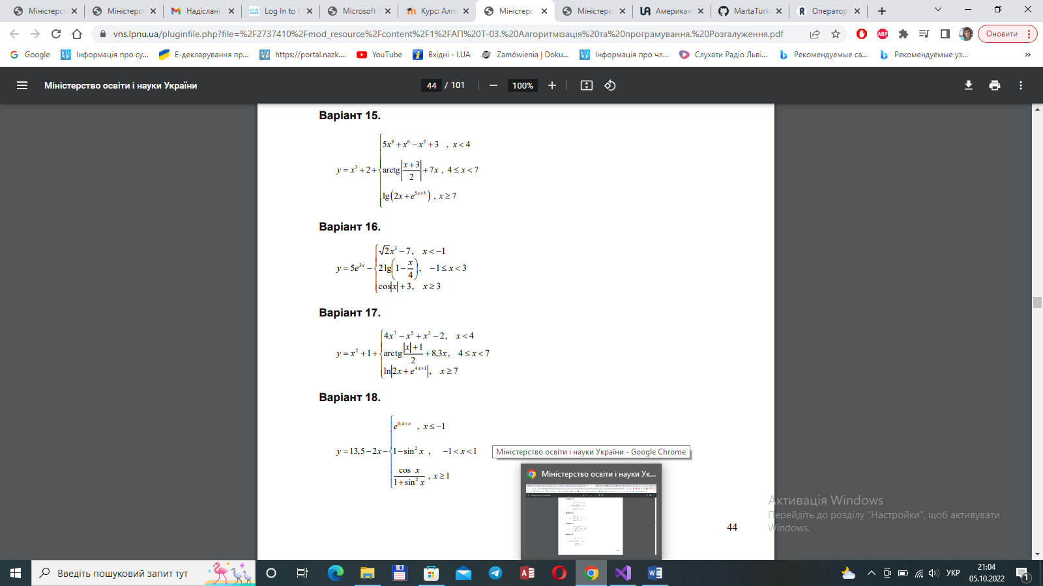

**Блок-схема алгоритму:**

Початок

x

А=виразА

+

-

X<4

B=вираз1

-

+

4<=x && x<7

B=вираз2

+

-

X>=7

B=вираз3

y=A+B

y

X<4

B=вираз1

X>=7

Кінець

y

y=A+B

B=вираз3

B=вираз2

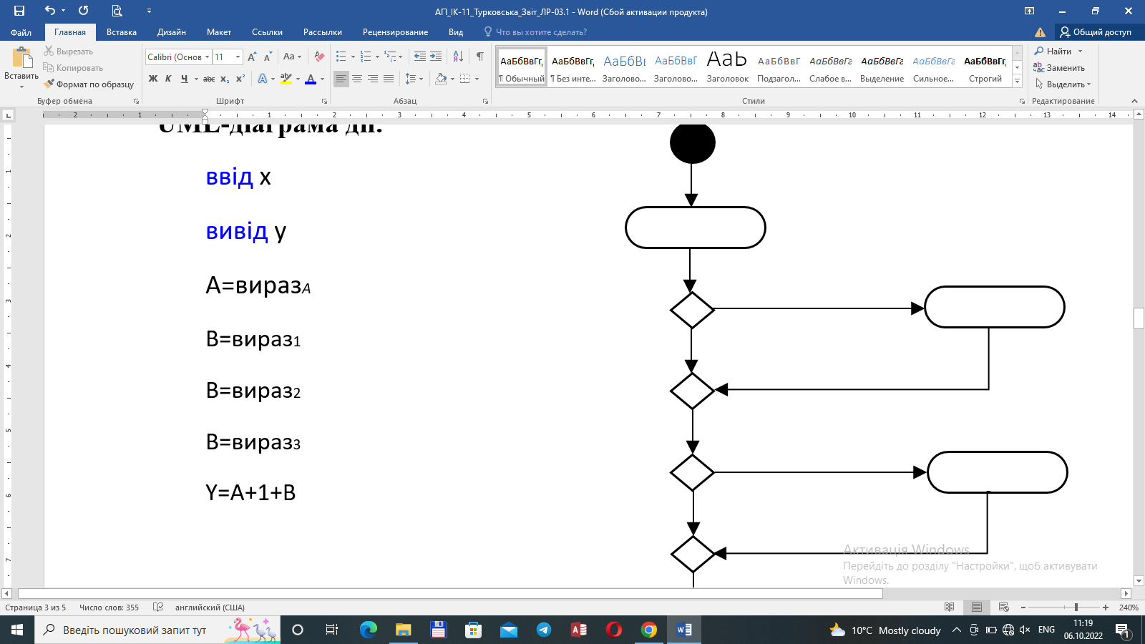**UML-діаграма дії:**



[x<4]



[4≤x && x<7]



[x≥7]



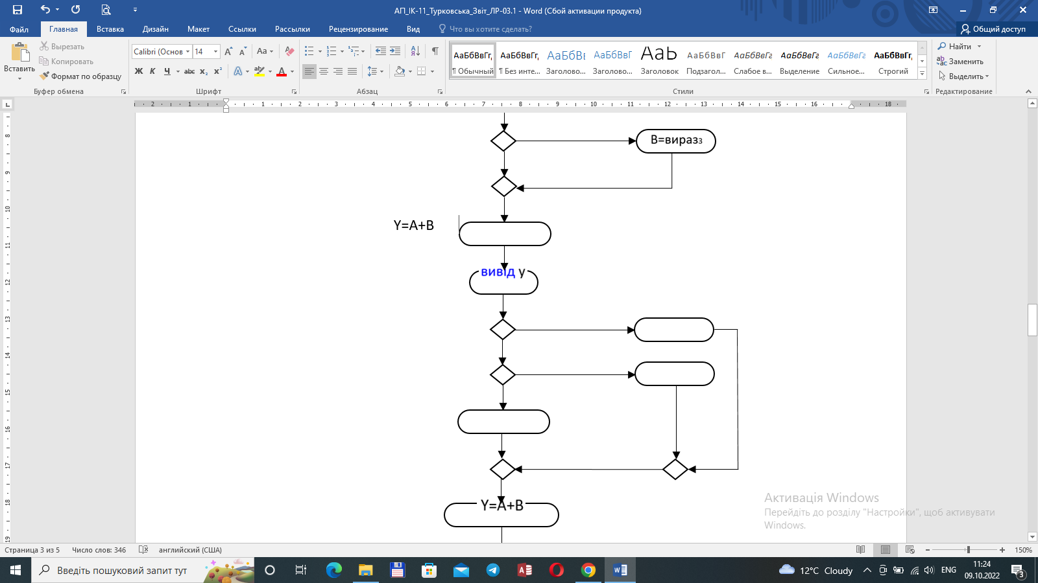



[x<4]



[x≥7]









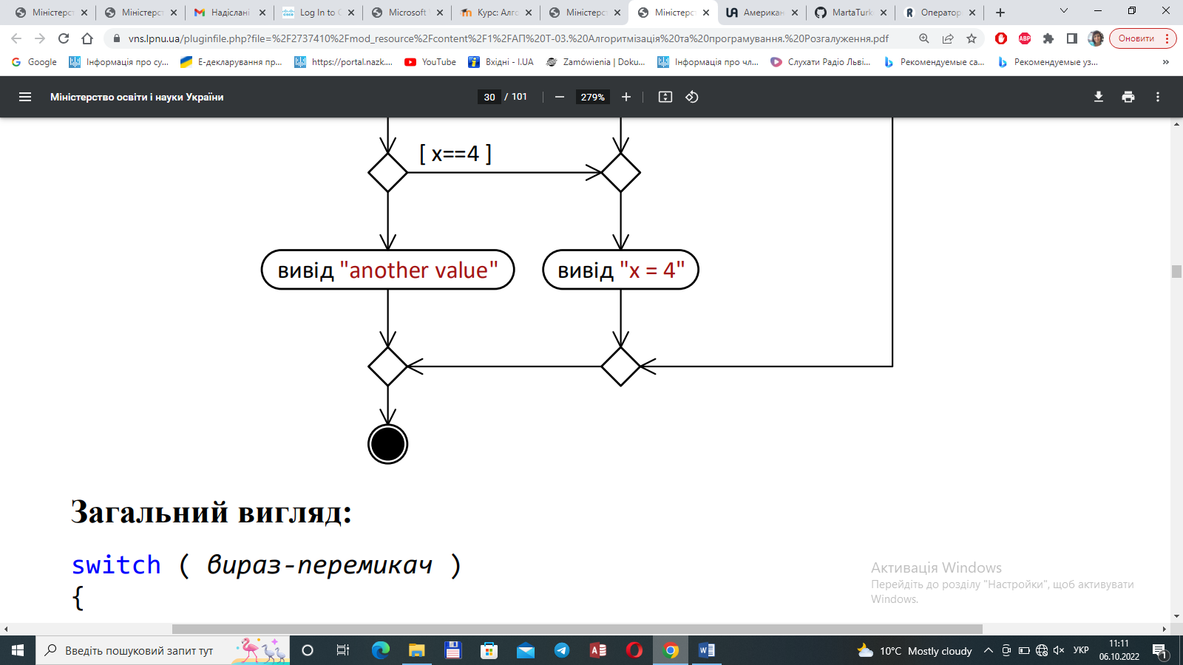

**Текст програми:**

// Lab_03_1.cpp

// < Турковська Марта >

// Лабораторна робота № 3.1

// Розгалуження, задане формулою: функція однієї змінної.

// Варіант 17

#include <iostream>

#include <cmath>

using namespace std;

int main()

{

double x; // вхідний параметр

double y; // результат обчислення виразу

double A; // проміжний результат - функціонально стала частина виразу

double B; // проміжний результат - функціонально змінна частина виразу

cout << "x = "; cin >> x;

A = x * x + 1;

// спосіб 1: розгалуження в скороченій формі

if (x < 4)

B = 4 * pow(x, 7) - pow(x, 5) + pow(x, 3) - 2;

if (4 <= x && x < 7)

B = atan(abs(x) + 1 / 2) + 8.3 * x;

if (x >= 7)

B = log(abs(2 * x + exp(4 * x + 1)));

y = A + B;

cout << endl;

cout << "1) y = " << y << endl;

// спосіб 2: розгалуження в повній формі

if (x < 4)

B = 4 * pow(x, 7) - pow(x, 5) + pow(x, 3) - 2;

else

if (x >= 7)

B = log(abs(2 * x + exp(4 * x + 1)));

else

B = atan(abs(x) + 1 / 2) + 8.3 * x;

y = A + B;

cout << "2) y = " << y << endl;

cin.get();

return 0;

}

**Посилання на git-репозиторій з проектом:**

<https://github.com/MartaTurkovska/lab03.1_repos>

**Висновок**: навчилися створювати розгалужені програми.